[Biomaterials论文竟现图像拼接乌龙，科研诚信再遭质疑，作者这样回复......](https://mp.weixin.qq.com/s?__biz=MzIxMDEwNDU1OA==&mid=2647882478&idx=3&sn=3f8c44a3fba2df23132415e760e20fcf&chksm=8e5c52cac6adc4c425e75bc1ee3adc10546b9fd2cfecf35e87493a499e9e2fa6ffeaf60bd259&scene=126&sessionid=1743354508)

原创  sleuth[Pubpeer](javascript:void(0);)2025-03-29 12:19:20新加坡

 **提示**：**欢迎点击上方「Pubpeer」↑关注我们！**

编者按

**最新、最快、最真实的科研匿名评价论文报道；关注高校院所科研生态，欢迎提供新闻线索。联系邮箱：Pubpeer@qq.com**



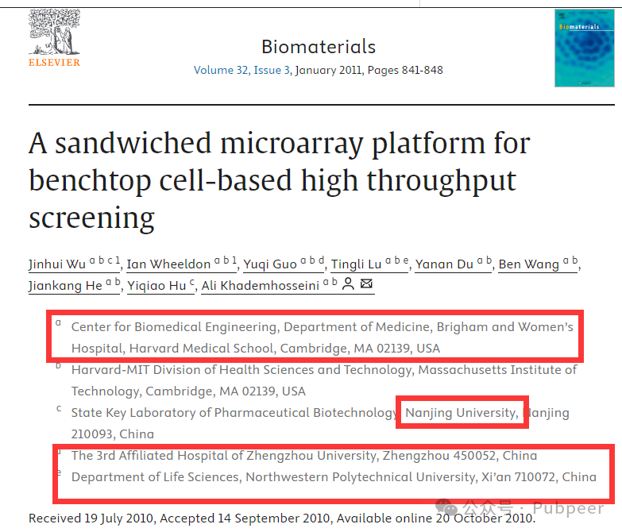

2010 年 7 月 19 日，来自哈佛医学院、麻省理工学院等研究单位的 Jinhui Wu、Ian Wheeldon 等学者向《Biomaterials》杂志提交了一篇名为 “A sandwiched microarray platform for benchtop cell - based high throughput screening” 的研究论文，该论文于 9 月 14 日被接收，并于 10 月 20 日在线发表。论文主要成果是开发了一种用于基于细胞的台式高通量筛选的夹层微阵列平台，这一平台在生物医学研究中对于高效筛选药物等方面具有重要意义。

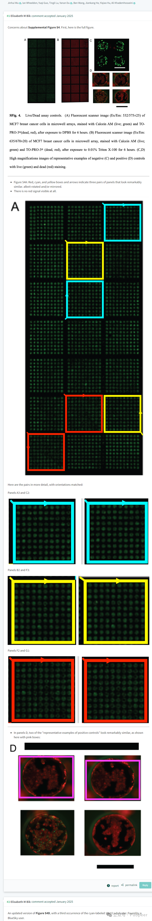

2011 年论文发表后，诚信专家Elisabeth M Bik 在评论区提出对论文补充图 S4 的担忧，指出图 S4A 中存在多组面板虽经旋转或镜像但看起来极为相似的情况，且有些地方无红色信号可见。随后，Elisabeth M Bik 又更新了图 S4D 的情况，有 BlueSky 用户发现了新问题。Illex illecebrosus 提供了基于上述问题的动画视频链接。

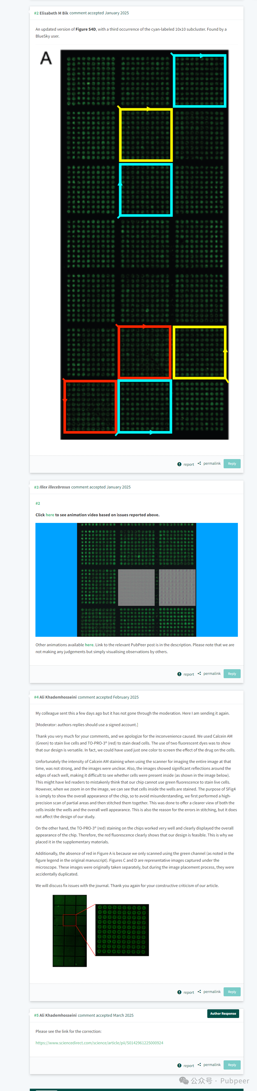

对此，论文作者之一 Ali Khademhosseini 回应，称此前同事的回复未通过审核，再次进行回应。他们解释使用两种荧光染料（Calcein AM 染活细胞呈绿色，TO - PRO - 3 染死细胞呈红色）是为展示设计的多功能性，但当时扫描 Calcein AM 染色强度弱、图像不清且有反射，导致误解，为避免误会进行局部高精度扫描后拼接图像，因而出现拼接错误但不影响研究设计。

还说明图 A 无红色是因只扫描了绿色通道，图 C 和 D 是显微镜下代表性图像，在放置过程中意外重复。作者表示将与期刊讨论修正问题。2025 年，作者提供了论文修正链接

https://www.sciencedirect.com/science/article/pii/S0142961225000924 。

来源：公众号pubpeer原创，文章涉及作者姓名都为音译名字；转载贴子请注明出处，若没注明pubpeer公众号出处，构成侵权。





声明：转载此文是出于传递更多信息之目的。若有来源标注错误或侵犯了您的合法权益，请作者持权属证明与本网联系，我们将及时更正、删除，谢谢

**Pubpeer，专注科研工作者。关注请长按上方二维码。投稿、合作、转载授权事宜请联系本号，回复2025，微信ID：BikElisabeth  或邮箱：Pubpeer@qq.com**